安庆市妇女联合会  安庆市司法局 | 文件

庆妇字〔2020〕18号
安青联字〔2013〕21号

关于开展安庆市“法治家庭”示范户
评选活动的通知

各县（市、区）妇联、司法局：
为认真贯彻落实“七五”普法规划，进一步增强广大人民群众尊法学法守法用法意识，动员全市广大家庭积极参与“平安安庆”建设，努力营造和谐稳定的治安环境、公平正义的法治环境、诚信友爱的人际环境、安全健康的成长环境，切实提
高平安法治创建群众知晓率、参与率、满意率。经研究，市妇联、市司法局决定开展安庆市“法治家庭”示范户评选活动，现将有关事宜通知如下：
一、指导思想
坚持以习近平新时代中国特色社会主义思想为指导，认真贯彻落实党的十九大和十九届二中、三中、四中全会精神，全面落实“七五”普法规划，以“法治家庭”创建为统领，提高家庭成员法治意识为着重点，提高法治社会建设的针对性和实效性，努力提升家庭成员的法律信仰、法治观念、规则意识，深化推进全民尊法学法守法用法。
二、评选条件
1.家庭各成员拥护中国共产党的领导，热爱祖国，模范执行党和国家的路线、方针和政策，维护国家利益和民族尊严。
2. 严格遵守国家法律法规，认真执行地方党委政府的决策规定，无违反土地、森林、环境、水利等法规的行为。
3. 家庭成员中有人经常参与各类法治宣传教育活动，坚持阅读法律书籍和法治入户宣传单，熟悉与生产生活息息相关的法律法规。
4.依法维护自身的合法权益，遇事找法，解决问题靠法，善于运用法律武器同违法行为作斗争。
5.坚决杜绝“黄、赌、毒”等社会丑恶现象，崇尚科学，反对封建迷信，不参加“法轮功”等邪教非法组织活动。
6.邻里融洽，关心他人，助人为乐，见义勇为，无打架斗殴谩骂行为，重视对子女品质的培养，家庭和睦，尊老爱幼，尊重妇女，赡养老人，在群众中有良好的声誉。
三、评选原则
法治家庭评选活动遵循公平、公正、公开、择优的原则,近三年内有下列情况之一的，一票否决:
（一）家庭成员中有刑事犯罪行为的；
（二）家庭成员中有参与邪教组织、黄赌毒等丑恶现象的；
（三）家庭成员中有参与“非法上访”等活动的。
四、评选要求
1.凡符合评选条件的家庭均可参加评选。
2.各级妇联、司法行政部门要高度重视，认真组织好评选推荐工作，坚持评选、创建相结合，积极推动先进典型成为市级“法治家庭”示范户。
3.各地推荐的“法治家庭”示范户，经市妇联、市司法局审核通过，进行公示无异议后，命名表彰。推荐表一式二份，附带500字的事迹材料一份，请于8月30日前报送市妇联发展和权益部，并同步报送电子版。
联系人：李金秀 电话：5346393
邮 箱：3074866200@QQ.com。

附件：1、安庆市“法治家庭”示范户名额分配表
2、安庆市“法治家庭”示范户推荐审批表

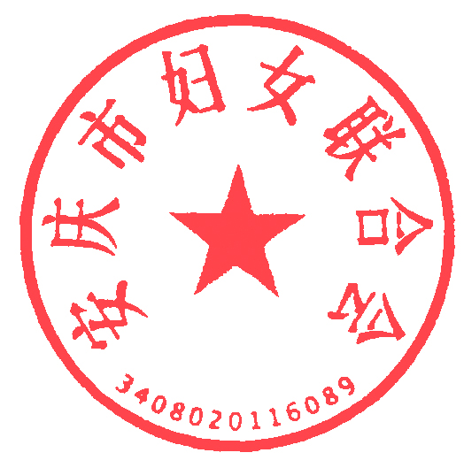
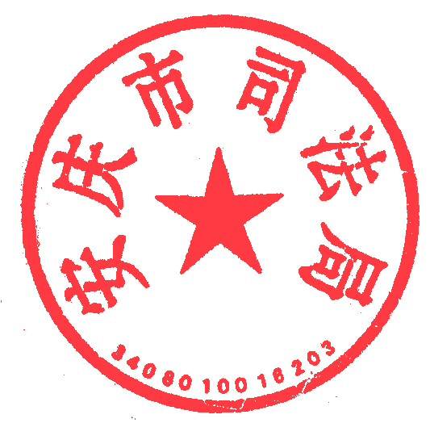

安庆市妇女联合会 安庆市司法局

2020年5月26日

附件1
安庆市“法治家庭”示范户名额分配表

县（市、区） | 示范户名额
桐城市 | 10
怀宁县 | 10
潜山县 | 10
岳西县 | 10
太湖县 | 10
望江县 | 10
宿松县 | 10
迎江区 | 8
大观区 | 8
宜秀区 | 8
经开区 | 4
高新区 | 2
合计 | 100

附件2
安庆市“法治家庭”示范户推荐审批表

户主  姓名 |  | 性别 |  | 出生  年月
单 位 |  |  |  | 电 话
住 址
家庭
成员
主
要
事
迹
主
要
事
迹
县（市、区）妇联、司法局意见 | 县（市、区）妇联意见  （盖章）  年 月 日 |  |  | 县（市、区）司法局意见  （盖章）  年 月 日
市妇联、  市司法局  意 见 | 市妇联意见  （盖章）  年 月 日 |  |  | 市司法局意见  （盖章）  年 月 日

